DİVRİĞİ BASIN TARİHİNDEN ÖRNEKLER

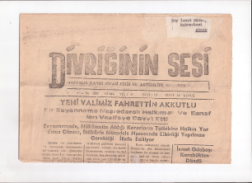
DİVRİĞİ’NİN SESİ GAZETESİ
6 ARALIK 1957
DİVRİĞİ KALKINDIRMA DERNEĞİ NEŞİR ORGANI
CEMİYETE İZAFETEN SAHİBİ:
NABİ ÖZER
MESUL MÜDÜR:
MUSTAFA GAZİOĞLU
BASILDIĞI YER DİVRİĞİ MATBAASI DİVRİĞİ
YIL 3-SAYI 87-FİATI 15 KURUŞ

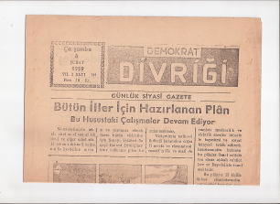
DEMOKRAT DİVRİĞİ GAZETESİ
4- ŞUBAT-1959 ÇARŞAMBA
YIL 2
SAYI 144
FİATI 10 KURUŞ

SAHİBİ VEYSEL GAZİOĞLU
MESUL MÜDÜR
BEKİR BEHİÇ ARMUTAK
BASILDIĞI YER
DİVRİĞİ MATBAASI

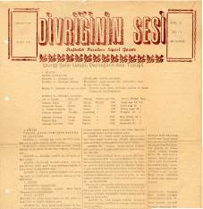

DİVRİĞİNİN SESİ GAZETESİ
1-MART-1976
YIL-2
SAYI-21
FİATI-100 KURUŞ
SAHİBİ-MAHMUT BOZKURT
YAZI İŞLERİ MÜDÜRÜ-ABDULLAH KIRSEKİZ

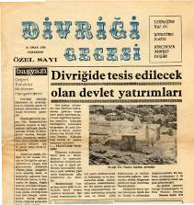
DİVRİĞİ GECESİ ÖZEL SAYI
10-NİSAN-1976
ANKARA KÜLTÜR VE YARDIMLAŞMA DERNEĞİ BAŞKAN ZEKİ URAS
BASILDIĞI YER-ANKARA –KALE MATBAACILIK

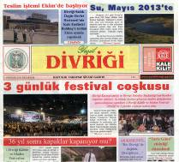

YEŞİL DİVRİĞİ
YIL-49
SAYI -1966
19 EYLÜL 2011
FİATI-1 TL
BASKI-EMEK MATBAASI
SAHİBİ-A.HAYBER BOZKURT
YAYIN YÖNETMENİ-MURAT BOZKURT
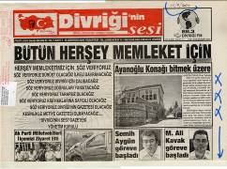

DİVRİĞİ’NİN SESİ
16 AĞUSTOS 2004
YIL-1
SAYI-1
İMTİYAZ SAHİBİ-ALİ ERDOĞAN
BASKI-ÖNDER MATBAACILIK

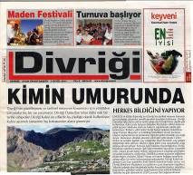

DİVRİĞİ GAZETESİ
SAYI-61
1-EYLÜL-2011
BASKI-MURAT OFSET
İMTİYAZ SAHİBİ-BİRSEN BAYAR UYGUN
YAYIN YÖNETMENİ-YAHYA KEMAL BAYAR
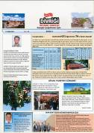

YENİ DİVRİĞİ
İNTERNET GAZETESİ
SAYI-13
15-EKİM-2011
YAYIN YÖNETMENİ
MUSTAFA TARAKÇI

